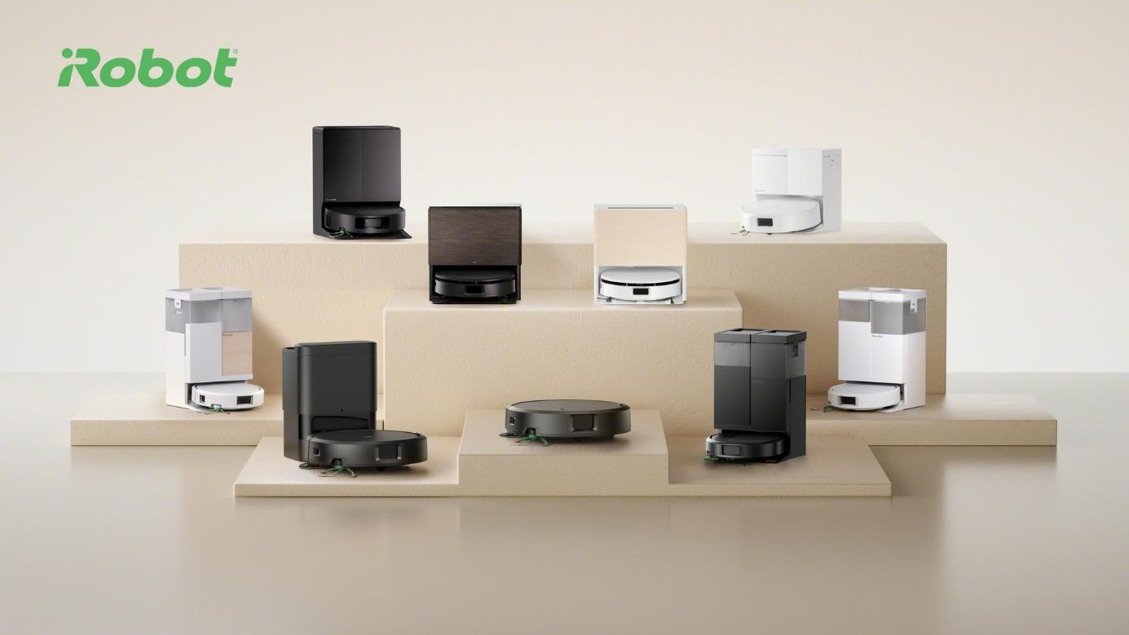
iRobot Roomba 2026
Seria 100
- Wejście do nowej linii Roomba 2026. To podstawowe modele, ale już z mapowaniem pomieszczeń, podglądem pracy na żywo, strefami sprzątania, strefami bez sprzątania i strefami bez mopowania.
- ClearView™ LiDAR. Robot nie jeździ losowo, tylko skanuje przestrzeń, tworzy mapę i sprząta w uporządkowanych trasach.
- Ruchome elementy sprzątające. Szczotka boczna i nakładka mopująca dopasowują się do warunków w domu, aby skuteczniej docierać wzdłuż krawędzi, przy meblach i w narożnikach.
- SmartScrub™. Funkcja aktywnego szorowania, która sprawia, że robot nie tylko przeciera podłogę, ale wykonuje intensywniejszy ruch mopujący przy trudniejszych zabrudzeniach.
Seria 400
- Pierwszy poziom z obrotowymi padami DualClean™. To ważna różnica względem serii 100, bo robot przechodzi z nakładki mopującej na dwa aktywnie obracające się pady.
- AutoWash™. Od tej serii stacja nie tylko ładuje robota i opróżnia pojemnik, ale też pierze oraz suszy pady mopujące.
- Unoszenie padów na dywanach. Robot wykrywa dywan i podnosi pady, aby ograniczyć ryzyko zamoczenia powierzchni tekstylnych.
- PerfectEdge®. System zaprojektowany do skuteczniejszego mopowania przy krawędziach i w narożnikach (wysuwany pad mopujący).
Seria 500
- Rozwinięcie serii 400. Najważniejsze różnice to większa moc ssąca, wyższa temperatura prania padów, zbiornik na wodę w robocie i lepsze pokonywanie progów.
- Model 575 jako najwyższy poziom serii 500. W tym modelu dochodzi nawigacja PrecisionVision™ z kamerą AI oraz automatyczne dozowanie detergentu.
Seria 600
- Przejście z padów na wałek mopujący. To zmiana sposobu mopowania — zamiast dwóch padów robot wykorzystuje wałek, który pracuje na większej powierzchni kontaktu z podłogą.
- Spryskiwacz. Robot aplikuje wodę przed wałkiem, co pomaga skuteczniej rozprowadzać wilgoć i usuwać zabrudzenia.
- Wyższa temperatura prania i suszenia wałka. Stacja czyści wałek w wysokiej temperaturze i suszy go, aby ograniczać zapachy oraz przygotować go do kolejnej pracy.
- Więcej map. Seria 600 jest przeznaczona do większych lub bardziej złożonych domów, gdzie przydaje się obsługa większej liczby map.
Seria 700
- Najwyższy poziom w portfolio. To modele z najmocniejszym zestawem technologii, najwyższą automatyzacją i najlepszym odkurzaniem.
- 2 gumowe szczotki główne. Gruntowne odkurzanie, szczotki skutecznie zbierają kurz, sierść i zabrudzenia z różnych powierzchni.
- Wysuwany element ochronny pod wałkiem mopującym. Dodatkowo chroni dywany przed kontaktem z mokrym wałkiem podczas pracy na powierzchniach mieszanych.

Charakterystyka poszczególnych modeli
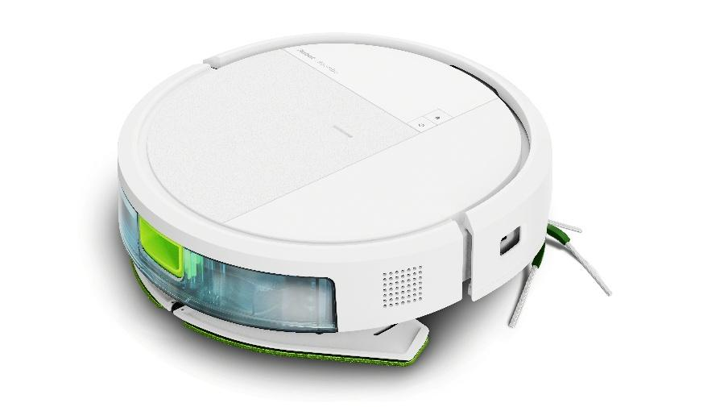
Roomba® 115 Combo
Gdzie się plasuje?
Model startowy w nowej linii. Dla osób, które chcą wejść w świat inteligentnego sprzątania Roomba z LiDAR-em, mopowaniem i wysoką mocą ssącą, ale bez stacji automatycznego opróżniania.
Dla kogo?
Dla mieszkań, mniejszych domów i osób kupujących pierwszego robota sprzątającego.
Najważniejsze parametry i przewagi
- Moc ssąca 15 000 Pa. To mocny punkt komunikacyjny, bo już model otwierający linię oferuje wysoką siłę zbierania kurzu, okruchów i codziennych zabrudzeń.
- Odkurzanie i mopowanie 2w1. Robot podczas jednego cyklu może zbierać suche zabrudzenia i jednocześnie przecierać podłogi twarde. Ma też tryb tylko odkurzania i tylko mopowania.
- Nawigacja LiDAR ClearView™. Robot mapuje dom i sprząta w uporządkowany sposób, zamiast poruszać się przypadkowo.
- 3 Mapy pomieszczeń. Użytkownik może podzielić dom na pomieszczenia i wysyłać robota dokładnie tam, gdzie trzeba.
- Podgląd pracy na żywo. W aplikacji Roomba Home można obserwować, gdzie robot aktualnie sprząta i jaki obszar już pokrył.
- Strefy sprzątania. Można wskazać konkretne miejsca, które wymagają większej uwagi, np. okolice stołu, kuchnię lub przedpokój.
- Strefy bez sprzątania i bez mopowania. Użytkownik może wykluczyć miejsca, do których robot nie powinien wjeżdżać lub których nie powinien mopować (np. na dywanie).
- SmartScrub™. Funkcja aktywnego szorowania pomaga usuwać trudniejsze zabrudzenia z podłóg twardych.
- Ruchoma szczotka boczna. Element pomaga zgarniać zabrudzenia z krawędzi i narożników w stronę głównego toru sprzątania.
- Ruchoma nakładka mopująca. Nakładka dopasowuje się do warunków w domu, aby skuteczniej docierać do krawędzi i trudniej dostępnych miejsc.
- Pokonywanie progów do 19 mm. Robot może swobodnie przemieszczać się między pomieszczeniami z typowymi progami lub listwami.

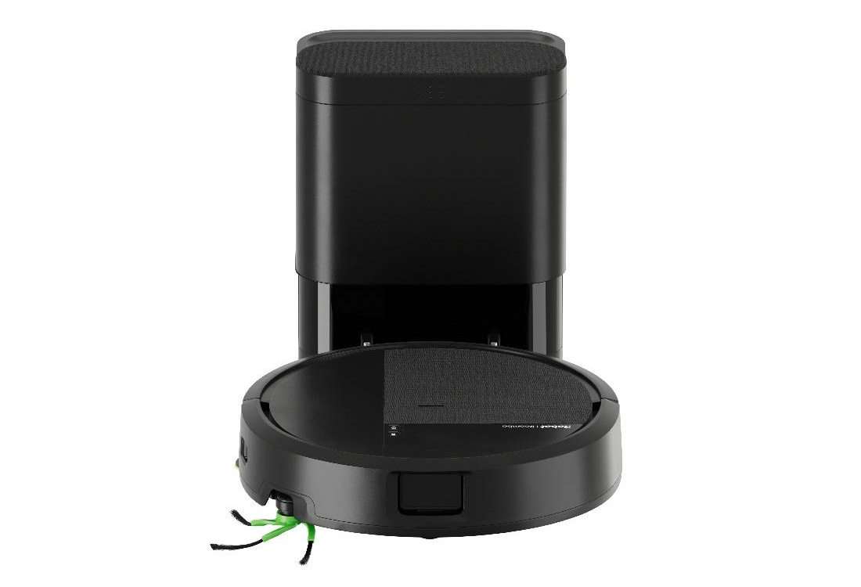
Roomba® 115 Combo + AutoEmpty™
Gdzie się plasuje?
To wariant modelu 115 z dodaną stacją AutoEmpty™. Funkcyjnie robot pozostaje modelem startowym, ale z dużo większą wygodą obsługi.
Dla kogo?
Dla osób, które chcą prostego i skutecznego robota, ale nie chcą ręcznie opróżniać pojemnika na brud po każdym sprzątaniu.
Najważniejsze parametry i przewagi
- Moc ssąca 15 000 Pa. Robot zachowuje ten sam poziom skutecznego odkurzania co wersja bez stacji.
- Odkurzanie i mopowanie 2w1. Model nadal sprząta suche zabrudzenia i mopuje podłogi twarde. Ma też tryb tylko odkurzania i tylko mopowania.
- Nawigacja LiDAR ClearView™. Robot tworzy mapę domu i sprząta w uporządkowanych trasach.
- 3 Mapy, strefy i podgląd pracy na żywo. Użytkownik ma ten sam poziom kontroli w aplikacji Roomba® Home co w modelu 115 bez stacji.
- SmartScrub™. Funkcja aktywnego szorowania pomaga przy trudniejszych zabrudzeniach.
- Ruchoma szczotka boczna i ruchoma nakładka mopująca. Te elementy wspierają sprzątanie przy krawędziach, meblach i w narożnikach.
- Stacja AutoEmpty™. Stacja automatycznie opróżnia pojemnik robota, więc użytkownik rzadziej ma kontakt z kurzem.
- Do 90 dni bez ręcznego opróżniania pojemnika. To główny argument wygody w tym modelu.
- Worek AllergenLock™. Worek zamyka kurz i zabrudzenia w stacji, co ogranicza kontakt użytkownika z pyłem podczas wymiany.

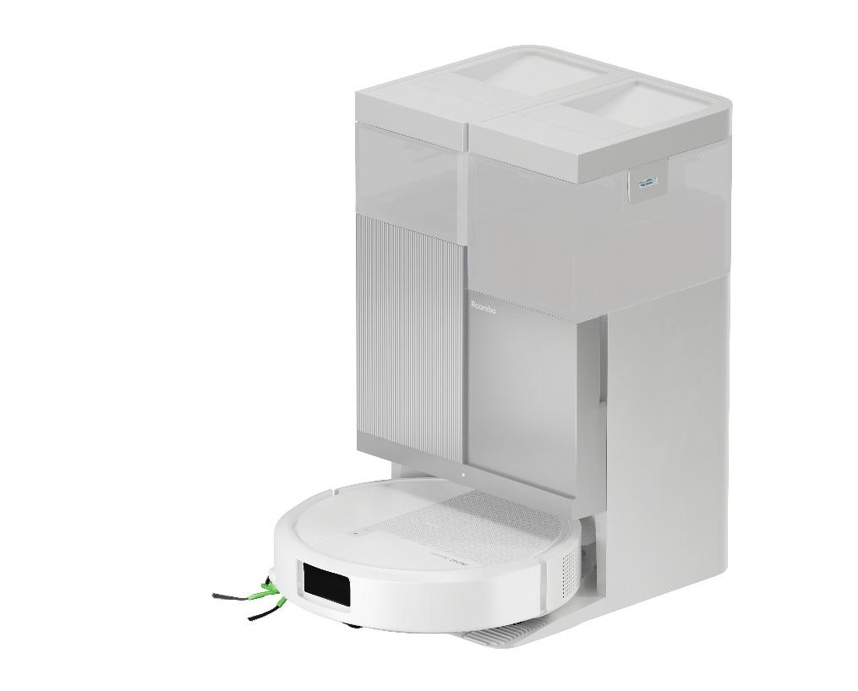
Roomba® Plus 415 Combo + AutoWash™
Gdzie się plasuje?
Pierwszy model z serii Plus i pierwszy krok w stronę bardziej zaawansowanego mopowania. W porównaniu z serią 100 dochodzą obrotowe pady DualClean™ i stacja AutoWash™.
Dla kogo?
Dla domów z większą ilością podłóg twardych, rodzin, właścicieli zwierząt i osób, które chcą automatycznego prania padów.
Najważniejsze parametry i przewagi
- Moc ssąca 20 000 Pa. Wyższa moc niż w serii 100 pomaga skuteczniej usuwać kurz, okruchy i sierść.
- DualClean™. To dwa obrotowe pady mopujące, które aktywnie pracują na podłodze.
- SmartScrub™. Robot wykonuje intensywniejsze ruchy szorujące, aby lepiej usuwać ślady po butach, zaschnięte plamy i codzienne zabrudzenia.
- PerfectEdge®. System pomaga czyścić bliżej krawędzi i narożników, czyli tam, gdzie najczęściej gromadzi się kurz. Prawy pad mopujący wysuwa się, by docierać jeszcze dalej.
- Automatyczne unoszenie padów po wykryciu dywanu na 10 mm. Robot może przejeżdżać przez powierzchnie mieszane bez moczenia dywanów.
- ClearView™ LiDAR. Robot mapuje dom i planuje sprzątanie w uporządkowanych trasach.
- 3 Mapy, strefy i podgląd pracy na żywo. Aplikacja daje kontrolę nad tym, gdzie robot sprząta, gdzie nie sprząta i gdzie nie mopuje.
- Stacja AutoWash™. Stacja automatycznie opróżnia pojemnik, pierze pady i suszy je po pracy.
- Pranie padów w temperaturze pokojowej. To ważny argument higieny, bo pady są czyszczone automatycznie po cyklu.
- Suszenie padów w temperaturze 60*C. Suszenie ogranicza wilgoć i pomaga przygotować pady do kolejnego sprzątania.

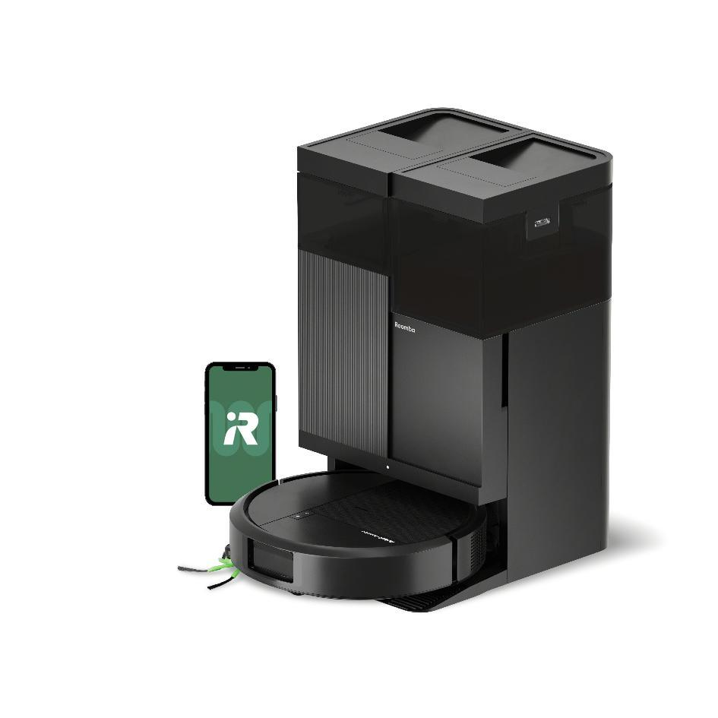
Roomba® Plus 515 Combo + AutoWash™
Gdzie się plasuje?
Wyższy model serii Plus. Względem 415 ma większą moc, bardziej zaawansowaną stację, zbiornik na wodę w robocie i lepsze pokonywanie progów.
Dla kogo?
Dla użytkowników, którzy mają większą powierzchnię, więcej dywanów lub oczekują wygodniejszego mopowania z wyższą skutecznością.
Najważniejsze parametry i przewagi
- Moc ssąca 22 000 Pa. Większa moc niż w 415 daje lepszą skuteczność odkurzania na co dzień.
- DualClean™. Dwa obrotowe pady mopujące aktywnie czyszczą podłogi twarde.
- SmartScrub™. Funkcja zwiększa intensywność mopowania, co pomaga przy plamach i zabrudzeniach wymagających mocniejszego działania.
- PerfectEdge®. System wspiera dokładniejsze sprzątanie przy krawędziach, listwach i narożnikach. Prawy wysuwany pad dociera do narożników i krawędzi.
- Automatyczne unoszenie padów na 10 mm. Robot wykrywa dywany i podnosi pady, aby ograniczyć ryzyko ich zamoczenia.
- ClearView™ LiDAR. Robot tworzy mapy i sprząta w zaplanowanych trasach.
- Zbiornik na wodę w robocie. Robot ma własny zapas wody do mopowania, co zwiększa wygodę i ciągłość pracy.
- Stacja AutoWash™. Stacja automatyzuje obsługę: opróżnia pojemnik, pierze pady i suszy je po zakończonej pracy.
- Pranie padów gorącą wodą 60*C. To jedna z głównych różnic względem serii 400 i mocny argument higieniczny.
- Suszenie gorącym powietrzem 60*C. Pomaga ograniczać wilgoć i nieprzyjemne zapachy po mopowaniu.
- Lepsze pokonywanie progów. Model jest bardziej swobodny w poruszaniu się między pomieszczeniami niż niższe serie.

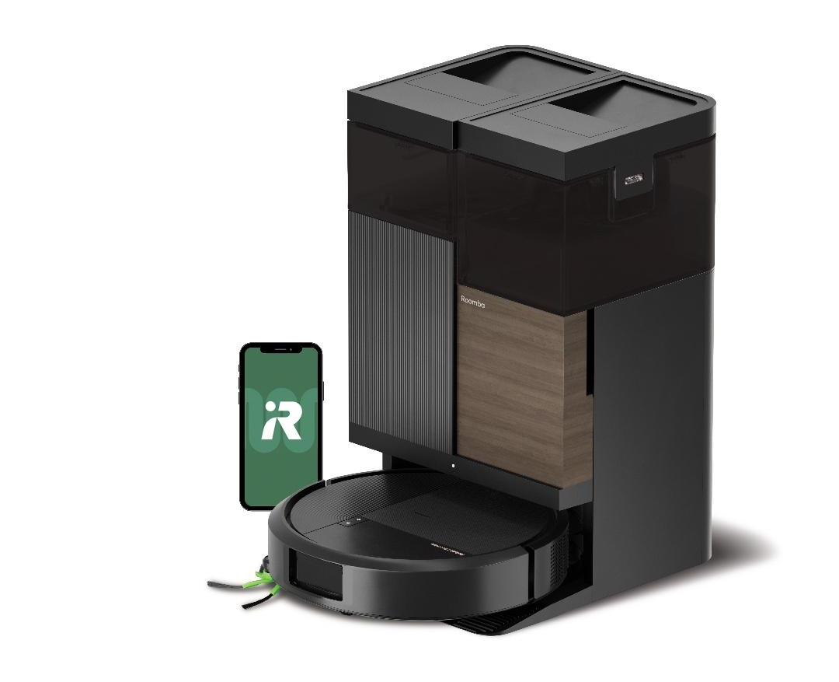
Roomba® Plus 575 Combo + AutoWash™
Gdzie się plasuje?
Najwyższy model serii 500 i pomost do bardziej zaawansowanych serii. Względem 515 dochodzi nawigacja PrecisionVision™ z kamerą z AI, ClearView™ Pro LiDAR i automatyczne dozowanie detergentu.
Dla kogo?
Dla większych domów, domów ze zwierzętami, użytkowników mających dużo przeszkód na podłodze oraz osób oczekujących większej automatyzacji.
Najważniejsze parametry i przewagi
- Moc ssąca 25 000 Pa. To najwyższa moc w serii 500, przeznaczona do bardziej wymagającego codziennego sprzątania.
- DualClean™. Dwa obrotowe pady mopujące aktywnie usuwają zabrudzenia z podłóg twardych.
- SmartScrub™. Funkcja wzmacnia efekt mopowania przy trudniejszych zabrudzeniach.
- PerfectEdge®. System pomaga docierać bliżej krawędzi i narożników podczas mopowania.
- ClearView™ Pro LiDAR. Bardziej zaawansowana wersja nawigacji LiDAR, wspierająca dokładniejsze mapowanie przestrzeni.
- Mapy 3D. Robot tworzy bardziej szczegółowy obraz domu, co pomaga mu lepiej rozumieć układ pomieszczeń.
- PrecisionVision™. System rozpoznawania przeszkód pozwala robotowi identyfikować i omijać codzienne obiekty na podłodze.
- Kamera AI. Kamera wspiera rozpoznawanie przeszkód, takich jak przewody, zabawki, buty czy akcesoria zwierząt.
- Rozpoznawanie zabrudzeń mokrych i suchych. Robot może kierować dodatkową uwagę na miejsca, które wymagają dokładniejszego sprzątania.
- Automatyczne unoszenie padów na 10 mm. Robot chroni dywany przed zamoczeniem podczas pracy na powierzchniach mieszanych.
- Pokonywanie progów do 35 mm. To bardzo praktyczny argument w domach z listwami, progami i przejściami między pomieszczeniami.
- AutoWash™. Stacja automatycznie opróżnia pojemnik, uzupełnia wodę, pierze i suszy pady.
- Automatyczne dozowanie detergentu. Robot sam korzysta ze środka czyszczącego, co ułatwia utrzymanie powtarzalnych efektów mopowania.
- Do 3 miesięcy bez częstej obsługi. To model mocno nastawiony na automatyzację i wygodę.

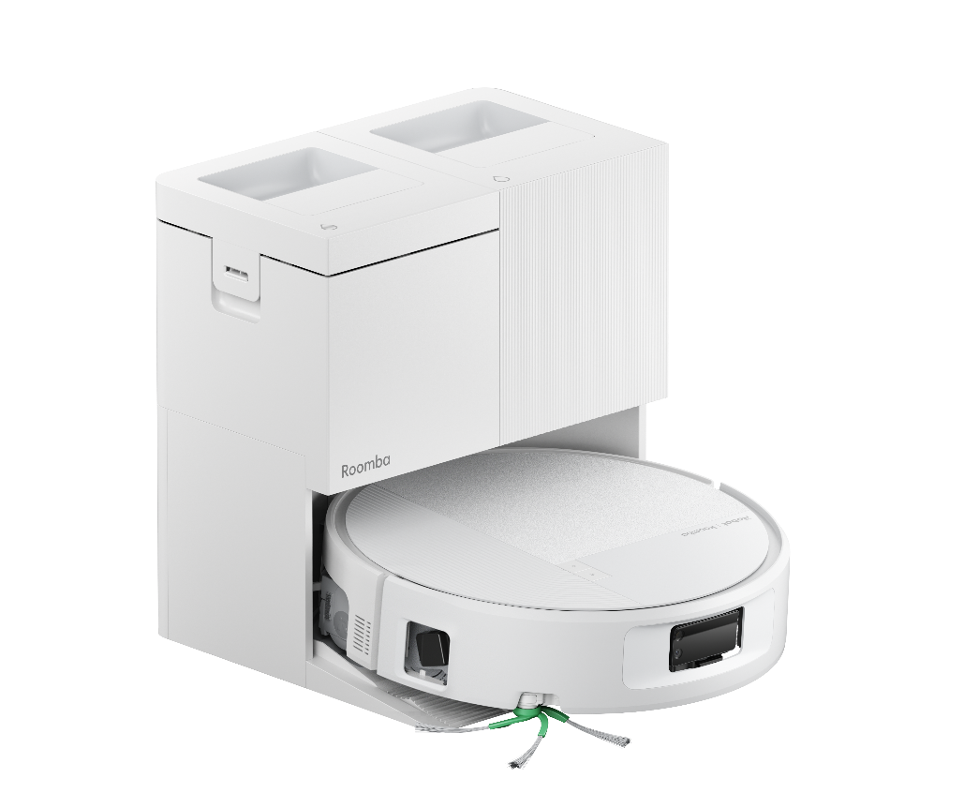
Roomba® Plus 615 Combo + AutoWash™
Gdzie się plasuje?
Pierwszy model z serii 600. Największa zmiana względem serii 500 to przejście z padów mopujących na wałek mopujący.
Dla kogo?
Dla osób, które oczekują mocniejszego mycia podłóg, mają większe powierzchnie twarde i chcą wyższej skuteczności mopowania. Szukają mniejszej stacji bez utraty funkcjonalności AutoWash.
Najważniejsze parametry i przewagi
- Moc ssąca 30 000 Pa. To duży skok względem serii 500 i mocny argument dla wymagających użytkowników.
- Wałek mopujący. Wałek pracuje w sposób ciągły na podłodze, zapewniając inny typ mopowania niż obrotowe pady.
- Wysuwany wałek mopujący. Wałek może docierać bliżej krawędzi, co pomaga ograniczać niedomyte pasy przy ścianach.
- Samoczyszczenie wałka podczas pracy. Robot dba o czystość elementu mopującego w trakcie sprzątania, a nie tylko dopiero po zakończeniu cyklu.
- Spryskiwacz. Robot aplikuje wodę przed wałkiem, dzięki czemu mopowanie jest bardziej kontrolowane i skuteczniejsze na większych powierzchniach. (wbudowany z tytułu robota)
- PrecisionVision™. System wspiera rozpoznawanie przeszkód i sprawniejsze omijanie codziennych obiektów.
- Kamera AI. Kamera pomaga robotowi identyfikować przeszkody na podłodze.
- LiDAR. Robot tworzy mapy i sprząta według zaplanowanych tras.
- Więcej map (5). To ważne dla domów wielopoziomowych lub większych przestrzeni z bardziej złożonym układem.
- AutoWash™. Stacja automatyzuje obsługę robota i wałka mopującego.
- Pranie wałka wodą do 80°C. Wysoka temperatura pomaga skuteczniej czyścić wałek po pracy.
- Suszenie wałka powietrzem 55°C. Suszenie ogranicza wilgoć i przygotowuje wałek do kolejnego cyklu.

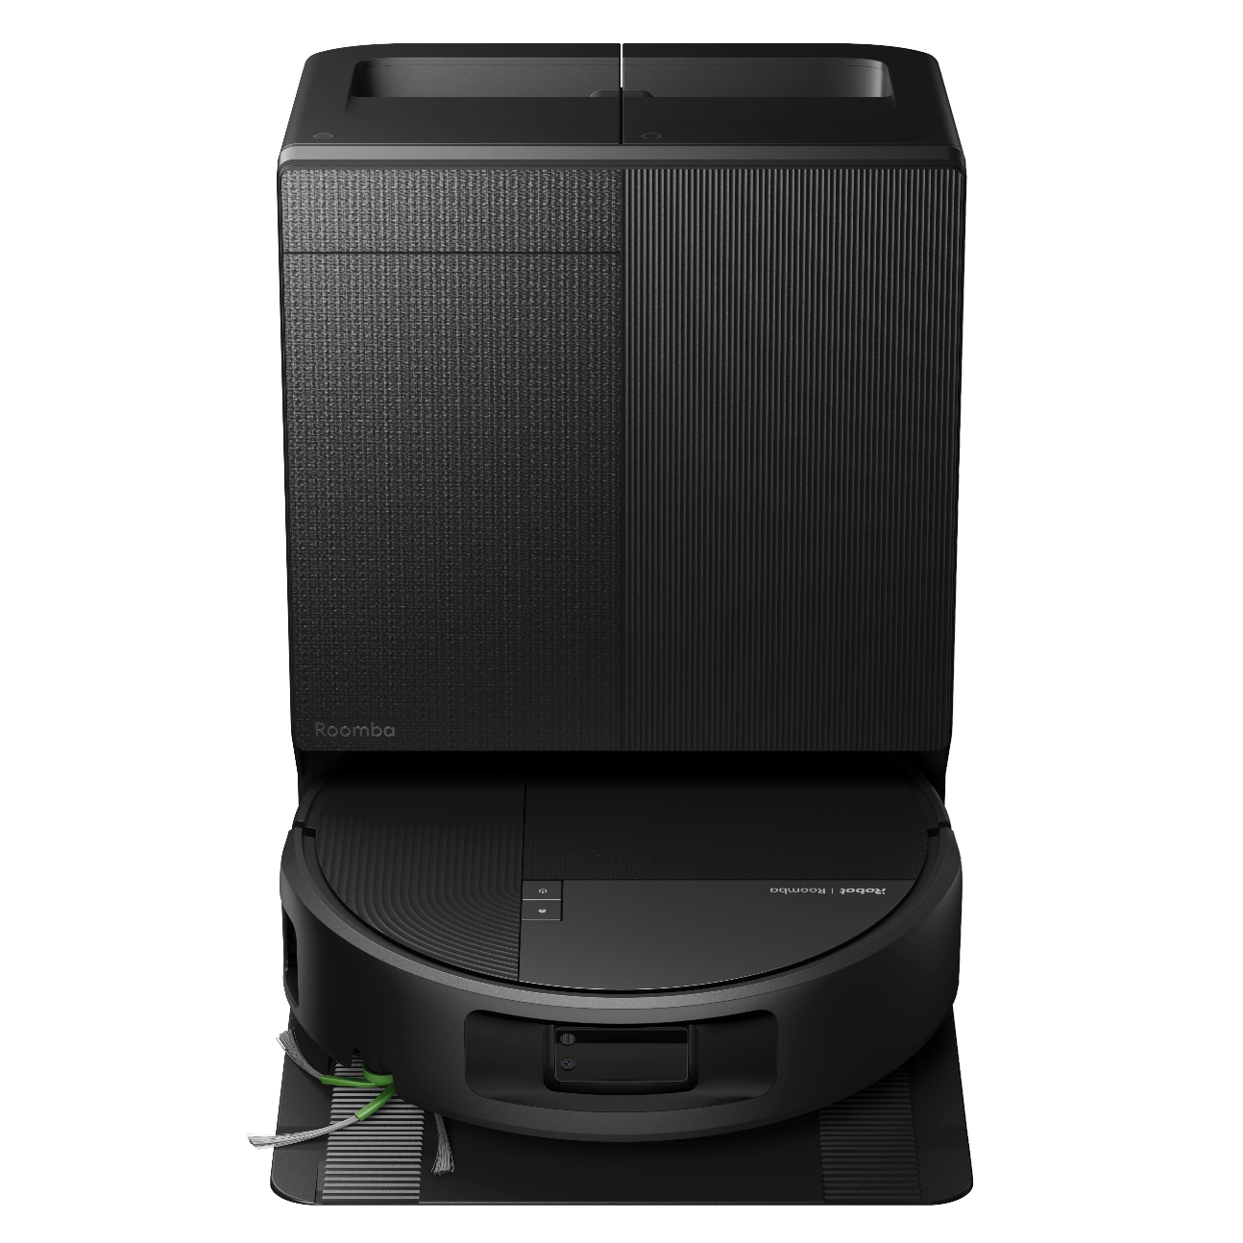
Roomba® Plus 675 Combo + AutoWash™
Gdzie się plasuje?
Wyższy model serii 600. Zachowuje zalety 615, ale dodaje większą wygodę automatycznej obsługi.
Dla kogo?
Dla osób, które chcą zaawansowanego mopowania wałkiem i jeszcze mniej ręcznej obsługi.
Najważniejsze parametry i przewagi
- Moc ssąca 30 000 Pa. Model utrzymuje najwyższy poziom mocy znany z serii 600.
- Wałek mopujący. Zapewnia inny, bardziej ciągły kontakt z podłogą niż pady mopujące.
- Wysuwany wałek mopujący. Pomaga docierać bliżej krawędzi i narożników.
- Samoczyszczenie wałka podczas pracy. Robot ogranicza przenoszenie zabrudzeń po podłodze podczas mopowania.
- Spryskiwacz. Woda trafia przed wałek, co wspiera skuteczniejsze mycie podłogi. (wbudowany z tytułu robota)
- PrecisionVision™ i kamera AI. Robot rozpoznaje przeszkody i sprawniej porusza się w realnym, codziennie używanym domu.
- Więcej map. Model lepiej pasuje do większych domów i domów wielopoziomowych.
- AutoWash™. Stacja pierze i suszy wałek oraz ogranicza ręczną obsługę robota.
- Pranie wałka wodą do 80°C. Wysoka temperatura zwiększa skuteczność czyszczenia wałka.
- Suszenie wałka powietrzem 55°C. Pomaga ograniczać zapachy i wilgoć po sprzątaniu.
- Automatyczne dozowanie detergentu. Stacja samodzielnie dozuje środek czyszczący, więc użytkownik nie musi robić tego ręcznie.
- Worek AllergenLock™ do 90 dni. Stacja gromadzi zabrudzenia w worku, który wymienia się znacznie rzadziej niż opróżnia klasyczny pojemnik.

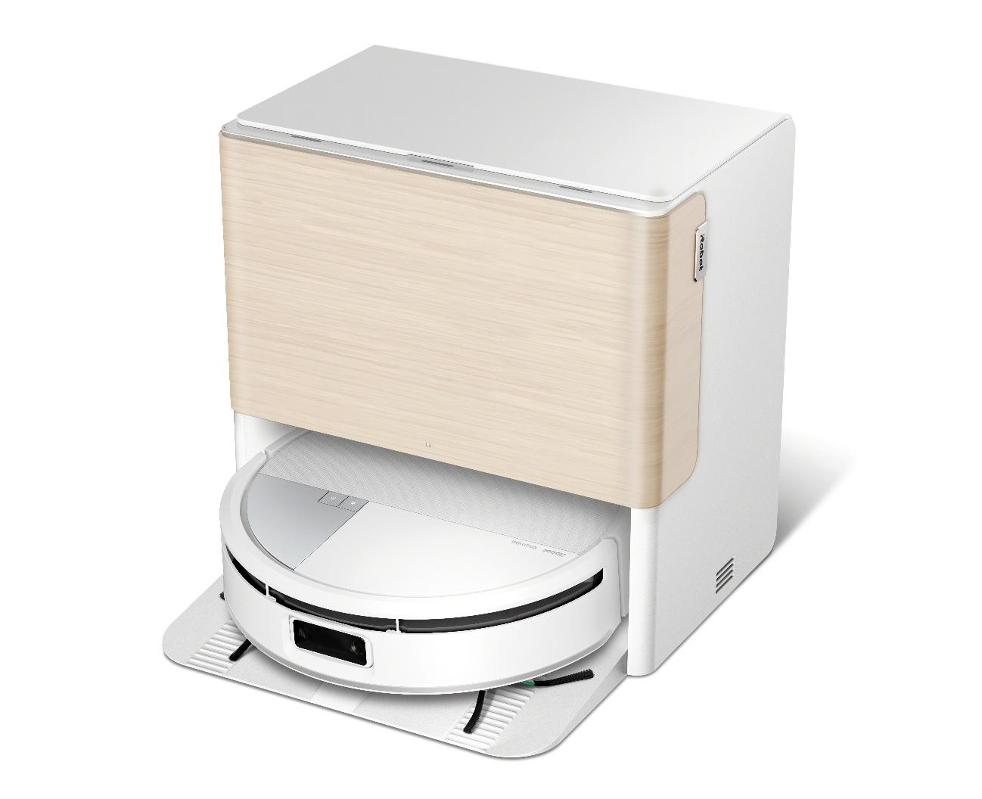
Roomba® Max 715 Vac + AutoEmpty™
Gdzie się plasuje?
Zaawansowany model wyłącznie odkurzający. To propozycja dla osób, które nie potrzebują mopowania, ale chcą maksymalnej skuteczności odkurzania.
Dla kogo?
Dla domów z dywanami, zwierzętami, dużą ilością sierści i użytkowników, dla których priorytetem jest odkurzanie.
Najważniejsze parametry i przewagi
- Moc ssąca 30 000 Pa. Model oferuje bardzo wysoką skuteczność odkurzania, szczególnie ważną na dywanach i przy sierści.
- 2 gumowe szczotki główne. To kluczowa cecha topowych robotów Roomba — szczotki współpracują ze sobą, aby lepiej zbierać zabrudzenia z różnych powierzchni.
- Anti-Tangle. Konstrukcja szczotek ogranicza plątanie włosów i sierści, co ułatwia codzienną eksploatację.
- PrecisionVision™. Robot rozpoznaje przeszkody i sprawniej porusza się po domu.
- Kamera AI. Kamera wspiera identyfikację codziennych obiektów na podłodze.
- LiDAR. Robot tworzy mapy i sprząta w uporządkowanych trasach.
- AutoEmpty™. Stacja automatycznie opróżnia pojemnik na brud.
- Do 90 dni bez opróżniania pojemnika. To główny argument wygody w modelu odkurzającym.

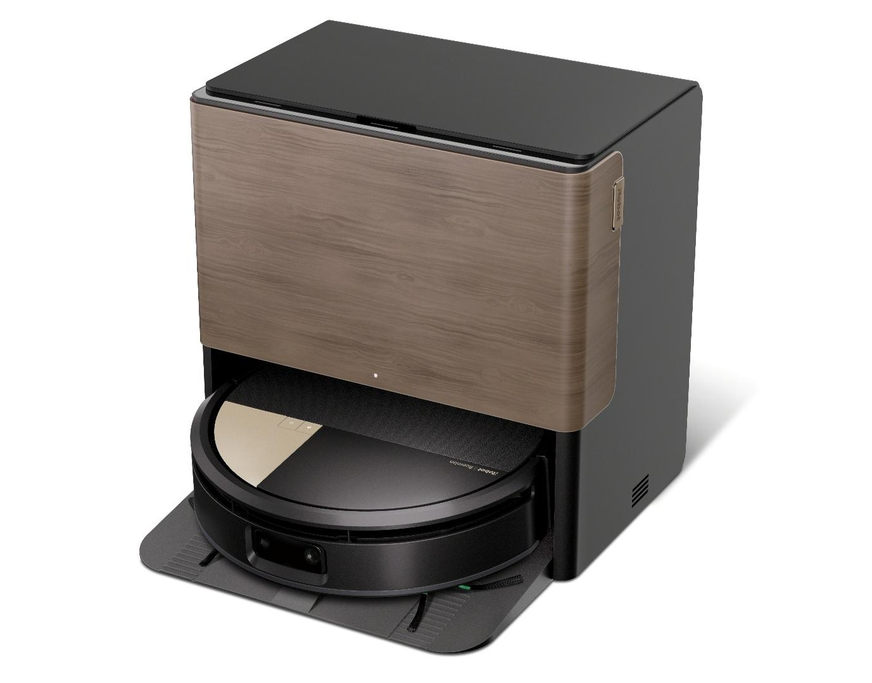
Roomba® Max 775 Combo + AutoWash™
Gdzie się plasuje?
Najwyższy model w całym portfolio. Łączy najmocniejsze odkurzanie, zaawansowane mopowanie wałkiem, AI i pełną automatyzację stacji AutoWash™.
Dla kogo?
Dla najbardziej wymagających użytkowników, dużych domów, domów ze zwierzętami i osób oczekujących najmniejszego udziału w obsłudze robota.
Najważniejsze parametry i przewagi
- Moc ssąca 30 000 Pa. To najwyższy poziom mocy w portfolio, przeznaczony do intensywnego codziennego sprzątania.
- 2 gumowe szczotki główne. Dwie szczotki zwiększają skuteczność zbierania kurzu, sierści i zabrudzeń z podłóg oraz dywanów.
- Anti-Tangle. Konstrukcja ogranicza plątanie włosów i sierści wokół szczotek.
- Wałek mopujący. Robot wykorzystuje aktywny wałek do mycia podłóg zamiast klasycznych padów.
- Wysuwany wałek mopujący. Wałek dociera bliżej krawędzi, aby ograniczać niedomyte miejsca przy ścianach.
- Wysuwany element ochronny pod wałkiem. Element chroni dywany przed kontaktem z mokrym wałkiem, gdy robot przejeżdża przez powierzchnie mieszane.
- Samoczyszczenie wałka podczas pracy. Wałek jest czyszczony na bieżąco, co zwiększa higienę mopowania.
- PrecisionVision™ i kamera AI. Robot rozpoznaje przeszkody i sprawniej działa w domu, w którym na podłodze pojawiają się codzienne przedmioty.
- LiDAR. Robot mapuje przestrzeń i sprząta według zaplanowanej trasy.
- Więcej map. To ważne przy dużych lub wielopoziomowych domach. (Mapy 3D)
- AutoWash™. Stacja automatycznie opróżnia pojemnik, pierze i suszy wałek oraz przygotowuje robota do kolejnej pracy.
- Automatyczne dozowanie detergentu. Stacja samodzielnie dozuje środek czyszczący, aby użytkownik nie musiał robić tego ręcznie.
- Do 90 dni bez opróżniania worka. To jeden z najważniejszych argumentów wygody i automatyzacji.

